附件 3：
广东省职称电子证书查询打印操作指引
打开广东省专业技术人才职称管理系统（链接：https://ggfw.hrss.gd.gov.cn/gdweb/ggfw/web/pub/ggfwzyjs.do）
第一步：登录系统

第二步：选择网上业务-个人信息-我的职称证书
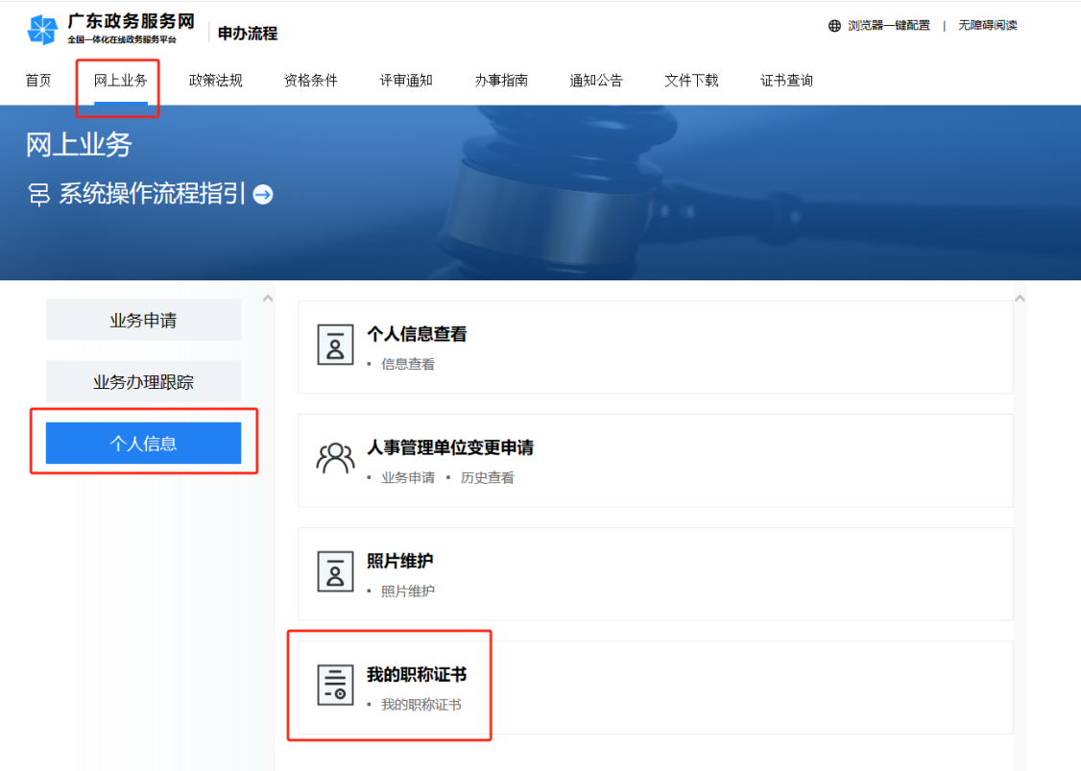

第三步：查看证书，或者通过证书号码在“证书查询”查询
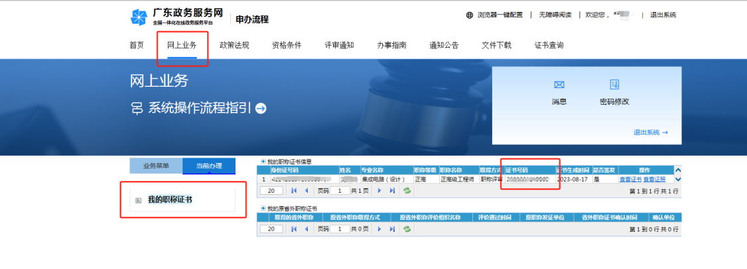
第四步：证书查询，填好所有信息，点击查询
